传感器技术
第90组 姓名:龚俊辉 学号:PB05013225
实验目的:了解电阻应变式传感器的基本原理,结构,基本特性和使用方法;研究比较电阻应变式传感器配合不同的转换和测量电路的灵敏度特性,从而掌握电阻应变式传感器的使用方法和使用要求.
实验器材:用于实验的应变片,单臂,半桥,全桥电路,测量输出电压用的放大器和电压表等.
实验原理:
电阻应变式传感器原理:
敏感元件（弹性元件）+变换测量电路
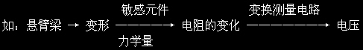
(1)应变片:
电阻应变式力学量传感器,是由已粘贴了电阻应变敏感元件和变换测量电路组成的.被测的力学量作用在具有一定开形状的弹性元件上,使之产生形变,安放在其上的电阻应变敏感元件就将该力学量引起的形变转化为自身电阻值的变化,再难过变换测量电路,将此电阻值的变化转化为电压的变化后输出.由输出的电压变化量的大小可得出该被测力学量的大小.
考查一段金属导线,设导线的长为L,其截面积为A(直径为D),导线电阻为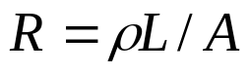.如果沿导线轴线方向施加拉力或压力使之产生变形,其电阻值也会变化.对上面的式子两边取对数后微分有:
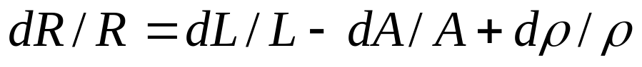 (1)
图如下:
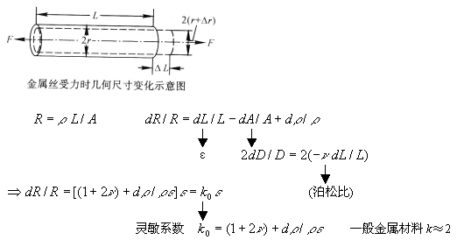
金属材料电阻应变式敏感元件的结构
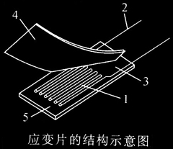
上图中的1是敏感栅，它用厚度为0.003～0.101mm的金属箔栅状或用金属线制作。
(2)电阻应变式传感器的转换电路:
在电阻应变式传感器中,应变片将应变量转换为电阻相对变化,为了测量电阻的变化,通常采用各种电桥线路.讨论直流电桥的情况,当电桥平衡时,由平衡条件可以知道此时有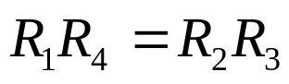,电阻应变片工作时,通常其电阻变化是很小的,相应的电压也很小,所以,还要对输出的电压进行放大.
在四臂电桥中,如果只有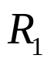为工作应变片,其相应的电阻变化为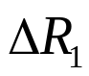,其他电阻为固定值,开始时,电桥是平衡的,当有时,电桥输出的电压为:
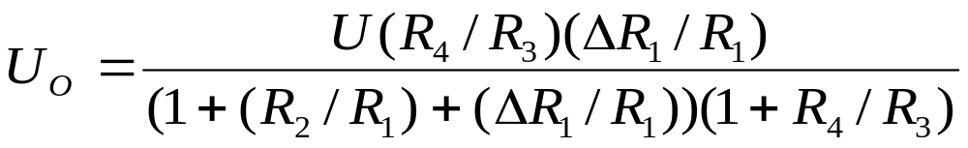
电桥电压灵敏度定义为: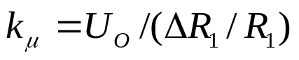,再设电桥的桥臂比为: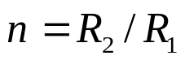,由于电桥初始平衡时有,可得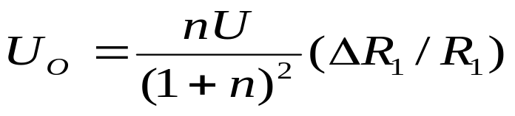
于是可得单臂为工作应变片的电桥电压灵敏度为:
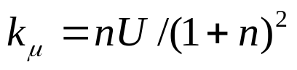,可以通过选择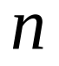值而获得最高的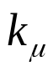值,由计算可得,当为1时, 为最大值,此时有: 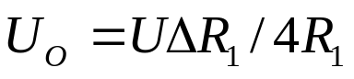,此时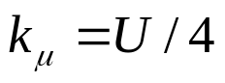;由于上面的计算是在忽略了一些项的情况下计算的,因此有一定的非线性误差,为了减小和克服非线性误差,常用的方法是采用差动电桥,即实验中用到的半桥电路,在试件上安装两个工作应变片,一片受拉力,另一片受压力,然后接入电桥相邻两臂,设初始时四个电阻相等,则这时的输出电压为: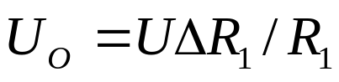,此时,输出电压与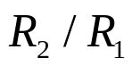成严格的线性关系,没有非线误差,而且电桥的灵敏度比单臂电桥时提高一倍,还具有温度补偿作用.
为了提高电桥灵敏度或进行温度补偿,在桥臂中往往安置多个应变片,电桥也采用四臂电桥即全桥,初始时,四个电阻也是全都相等的,此时,输出的电压为: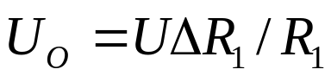
这时,电桥的灵敏度也是最高的.
实验中用到的转换电路为:

P

金属箔电阻应变片贴牢在悬臂梁上下表面，悬臂梁远端加砝码使它弯曲，上表面受到拉伸，下表面受到压缩。所以上表面电阻阻值变大，下表面电阻阻值变小。分别将一个、两个或四个电阻应变片与固定电阻组成电桥（所谓单臂、半桥或全桥），以电压表为平衡检测器。未加砝码时，调节电桥平衡，输出电压为零。随着负载增加，电桥不平衡性加大，电压表读数越大。做M-U图，是线性关系。对应三种情况，分别求出电桥灵敏度（单位质量变化引起电压的变化ΔU/ΔM）。
实验内容:
实验分为单臂,半桥和全桥三种情况分别完成实验.实验前先进行运放调零( 打开电源,正负15V电源（运放的工作电压）也打开。将运放电路的正负端接地，输出端接数字电压表的输入端，“增益”电位器调大，调节“调零”电位器使电压表指示为零（2V档）。拆除连线。在以后的实验中保持两电位器不变) 再进行桥路联接(关闭电源，接好联线。打开电源，调节电位器WD使电压表指示为零（2V档），如不能调零则选一较小的稳定值为零点，在以后的实验中保持电位器不变).
(1)先进行单臂电桥的灵敏度测量,按实验中的电路图连好装置后,调节电位器使电压表指针指0后,依次加一个重为10克的法码,记录下11个数据后,再依次减一个法码,测得的数据如下:
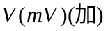 | 1 | 5 | 12 | 16 | 21 | 25 | 28 | 33 | 38 | 45 | 49
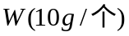 | 0 | 1 | 2 | 3 | 4 | 5 | 6 | 7 | 8 | 9 | 10
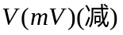 | 3 | 7 | 14 | 17 | 21 | 25 | 29 | 34 | 38 | 44 | 49
将上面的数据画在一张图形上得到的图形如下:
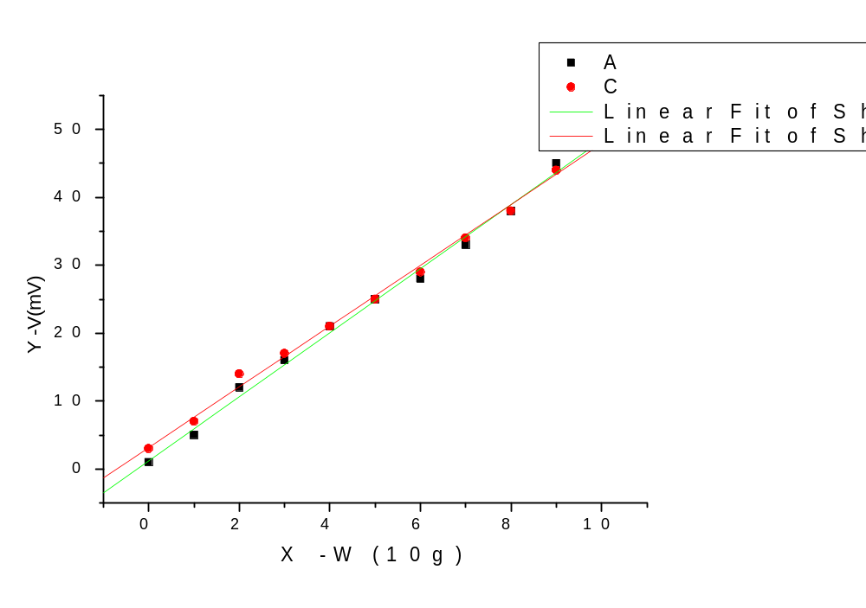其中绿线为增加法码时,得到的曲线.另一条为减少法码时得到的曲线.得到的两条曲线的斜率分别为:
Linear Regression for Sheet1_A:
Y = A + B * X
Parameter Value Error t-Value Prob>|t|
---------------------------------------------------------------------------
A 1.22727 0.62077 1.97702 0.07944
B 4.71818 0.10493 44.96546 <0.0001
这是增加法码时的数据,可以看出,斜率B=4.71818
另一条线的数据为:

Linear Regression for Sheet1_C:
Y = A + B * X

Parameter Value Error t-Value Prob>|t|
---------------------------------------------------------------------------
A 3.18182 0.53663 5.92927 2.20921E-4
B 4.47273 0.09071 49.3097 <0.0001
这是减少法码时得到的数据,可以看出此直线的斜率为:
B=4.47273

(2) 再进行半桥电桥的灵敏度测量,按实验中的电路图连好装置后,调节电位器使电压表指针指0后,依次加一个重为10克的法码,记录下11个数据后,再依次减一个法码,测得的数据如下:
 | 2 | 18 | 22 | 29 | 42 | 51 | 56 | 62 | 75 | 83 | 94
 | 0 | 1 | 2 | 3 | 4 | 5 | 6 | 7 | 8 | 9 | 10
 | 12 | 19 | 26 | 34 | 43 | 53 | 61 | 70 | 74 | 82 | 94
将上面的数据画在一张图形上得到的图形如下:

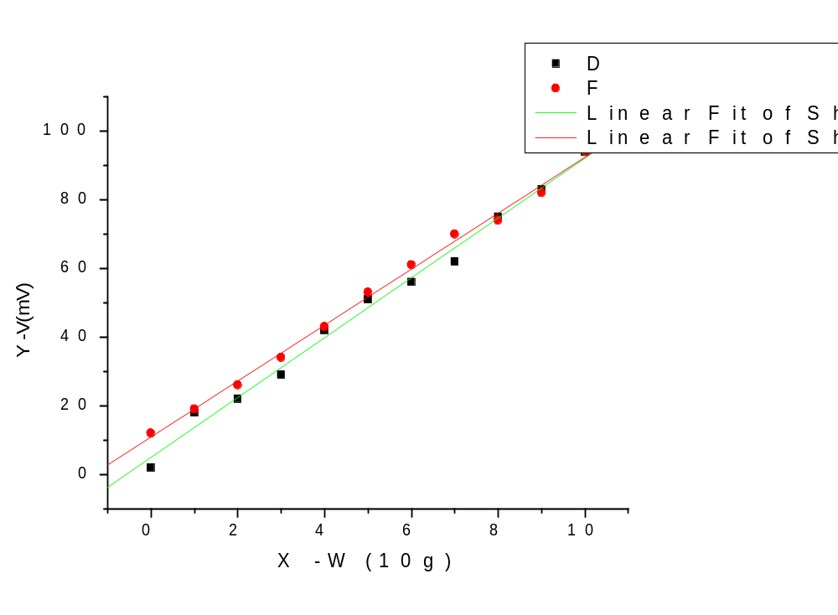 其中绿线为增加法码时,得到的曲线.另一条为减少法码时得到的曲线.得到的两条曲线的斜率分别为:
Linear Regression for Sheet1_D:
Y = A + B * X

Parameter Value Error t-Value Prob>|t|
---------------------------------------------------------------------------
A 4.95455 1.5041 3.29404 0.00932
B 8.71818 0.25424 34.29133 <0.0001
这是增加法码时的数据,可以看出,斜率B=8.71818

另一条线的数据为:
Linear Regression for Sheet1_F:
Y = A + B * X

Parameter Value Error t-Value Prob>|t|
---------------------------------------------------------------------------
A 10.90909 0.92531 11.78966 <0.0001
B 8.14545 0.15641 52.07894 <0.0001
这是减少法码时得到的数据,可以看出此直线的斜率为:
B=8.14545
(3)最后进行半桥电桥的灵敏度测量,按实验中的电路图连好装置后,调节电位器使电压表指针指0后,依次加一个重为10克的法码,记录下11个数据后,再依次减一个法码,测得的数据如下:

 | 0 | 16 | 28 | 45 | 60 | 76 | 90 | 113 | 126 | 145 | 168
 | 0 | 1 | 2 | 3 | 4 | 5 | 6 | 7 | 8 | 9 | 10
 | 14 | 29 | 45 | 57 | 75 | 91 | 113 | 125 | 137 | 150 | 168

将上面的数据画在一张图形上得到的图形如下:
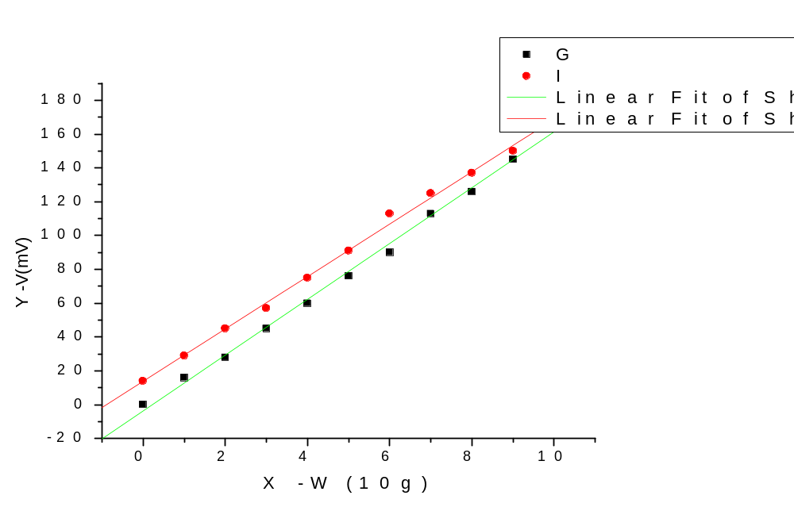 其中绿线为增加法码时,得到的曲线.另一条为减少法码时得到的曲线.得到的两条曲线的斜率分别为:
Linear Regression for Sheet1_G:
Y = A + B * X

Parameter Value Error t-Value Prob>|t|
---------------------------------------------------------------------------
A -3.72727 2.05221 -1.81622 0.10272
B 16.50909 0.34689 47.59213 <0.0001
这是增加法码时的数据,可以看出,斜率B=16.50909
另一条线的数据为:
Linear Regression for Sheet1_I:
Y = A + B * X

Parameter Value Error t-Value Prob>|t|
---------------------------------------------------------------------------
A 13.81818 1.56945 8.80447 <0.0001
B 15.49091 0.26529 58.39331 <0.0001
这是减少法码时得到的数据,可以看出此直线的斜率为:
B=15.49091

